23 i 24 kwietnia. ( 2 godziny lekcyjne)
TEMAT: W PORTOWYM MIASTECZKU. REPORTAŻ.

Reportaż
Reportaż – gatunek prozy publicystycznej. Jest to opis zdarzeń i faktów znanych autorowi z bezpośredniej obserwacji. Autor pisząc stara się zachować obiektywizm.

Rodzaje:
- reportaż radiowy
- reportaż filmowy
- reportaż prasowy
- reportaż telewizyjny
Na pierwszy plan wysuwane są fakty, a komentarz odautorski jest ograniczony lub w ogóle pominięty. Zadaniem reportera jest przedstawienie pewnych zdarzeń, dopiero później ewentualnie komentowanie, czy wyjaśnianie, tak aby odbiorca sam mógł wysnuć własne wnioski.
Podstawą jest wiarygodność i autentyczność. Zebrany materiał musi być możliwy do zweryfikowania, a także aktualny.

Reportaż składa się z kilku części:
- Wstęp – ogólne przedstawienie problemu, jego uwarunkowań, uzasadnienie własnej obecności w tym miejscu,
- Rozwinięcie – rozwój poszczególnych wydarzeń wiodący do punktu kulminacyjnego,
- Rozwiązanie problemu,
- Ewentualnie komentarz odautorski.

Cechy charakterystyczne:
- Reportaż pisany jest w pierwszej osobie
- Osoba pisząca reportaż wybiera autentyczne zdarzenie i udaje się na miejsce aby zebrać materiał
- Rozmawia się ze świadkami, którzy widzieli dane zdarzenie
- Sprawdzalność przedstawionych informacji, muszą być autentyczne
Po zebraniu materiału, należy go uporządkować. Można przyjmować dowolną strategię, np. uporządkować materiał w porządku chronologicznym, albo względem kolejności w jakiej docierały one do autora.
To wszystko zależy od reportera, jednak cechą wspólną wszystkich reportaży powinna być wewnętrzna dynamika czyniąca artykuł ciekawym, zajmującym dla potencjalnego odbiorcy. Należy nie bać się uwidocznienia własnych uczuć w związku z obserwowanymi faktami.
Elementy, które mógłby zawierać reportaż pt. Jeden dzień w porcie rybackim napisany na podstawie opowiadania Ernest Hemingwaya.
Opis miejsca
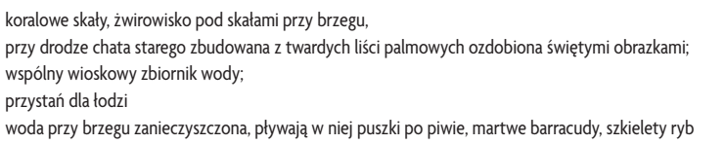
Zajęcia ludzi
Atmosfera panująca w porcie
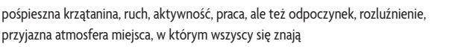
Wypowiedzi rybaków na temat Santiaga
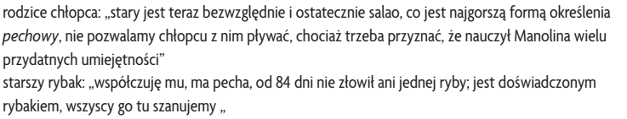
Technika połowów
Portret Manolina
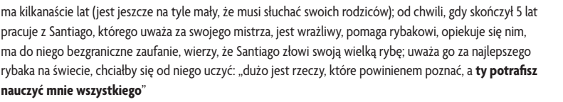
Zadanie domowe
Napisz reportaż Jeden dzień w porcie rybackim na podstawie opowiadania „Stary człowiek i morze”.
Zadanie napisz w programie komputerowym (odpowiednio sformatuj, dodaj fotografie, dobierz kolor i rodzaj czcionki).
Prace proszę wysłać do 28 kwietnia na mojego maila elakawa594@wp.pl lub elamuciek@wp.pl
Praca jest obowiązkowa i będzie oceniana.

